单元整体设计
单元名称 | 《位置与方向》
1.单元教学分析

本单元教学内容包括：描述物体在平面图上的具体位置，根据物体所在方向和距离确定物体的具体位置，以及描述物体移动的路线，通过实际案例来解决一些问题。这些知识都是学生进一步学习的重要基础。通过本单元的学习，学生可以将学习的确定物体位置的方法运用到实际生活中，帮助自己解决一些生活中的实际问题。学生在之前的学习中已经初步学会了辨别方向，因此对于学习确定物体的位置已经有了一定的理论基础。但是单单凭借知道方向还不能确定物体的具体位置，所以需要学习更加系统和全面的方法。在生活中我们经常会碰到通过物体方位来达到目的的具体问题，通过本单元的学习并结合日常生活经验，我们能够确定物体的位置与方向，从而为日常生活提供便利。根据本单元教学内容的特点和学生的认知特点，在教学中，教师要给学生创设丰富的生活情境，用实际生活中的数学唤起学生的学习兴趣，鼓励学生自主探索、合作交流、引导学生寻疑质疑，让学生经历用语言描述物体位置及物体移动路线的过程，培养空间观念，创新解决问题的能力。

2.单元教学目标
知识与技能
1、在具体情境中让学生初步理解北偏东（西）一定角度、南偏东（西）一定角度等的含义，会用方向和距离描述物体的位置，初步感受用方向和距离确定物体位置的科学性。
2、引导学生经历描述物体方向和距离的过程，进一步培养学生的观察能力，识图能力和有条理的进行表达的能力，发展空间观念。
3、帮助学生感受数学与生活的密切联系，进一步增强用数学的眼光去观察日常生活现象，解决日常生活问题的意识。
过程与方法
经历学习、分析、运用等过程，发展学生推理的能力、总结概括的能力，并使学生能综合运用所学的位置与方向的知识解决实际生活中的问题。
情感态度与价值观
培养学生对知识的迁移能力，体验数学活动的科学性和实用性。
教学重、难点
1.通过解决实际问题,使学生体会确定位置在生活中的应用,了解确定位置的方法2、使学生能根据方向和距离确定物体的位置,并能描述简单的行走路线。
单元主备人：

课时教学设计
课题 | 描述物体的位置 |  |  |  | 课型：新授课 |  | 课时：
授课时间 | 第 周 年 月 日 第 节 周节数：
核心素养目标：
①情境与问题：目前台风中心位于A市东偏南30°方向、距离A市600Km的洋面上，正以20千米/时的速度沿直线向A市移动，台风大约多少小时后到达A市？②知识与技能：
- 理解并掌握方向与路程的意义。
- 理解并掌握确定位置的方法，能正确确定位置。

③思维与表达：通过解决实际问题，了解确定物体位置的方法，发展学生的空间观念。

④交流与反思：在练习过程中，积极参与交流讨论，培养学生的合作意识。
思政元素：通过解决实际问题，了解确定物体位置的方法，发展学生的空间观念。
2.学习重点难点：能根据任意方向和距离确定物体的位置；根据描述标出物体在平面图上的具体位置
3.教学准备：直尺、量角器等
4.学习活动设计：
环节一：复习旧知
同学们,我们都学过关于位置与方向的哪些知识呢?老师这有几道题目，大家来做-做,看你们底掌握得怎样。
1.我们已经认识的方向有( ).
2.看教室的中国地图，说说北京在长沙的什么方向？
教师活动：  谈话导入  课件出示“复习旧知”中的练习,学生独立完成)看来大家掌握得都挺好的，那我们今天继续学习物体位置与方向的知识。 |  | 学生活动：  一、复习旧知  1.学生在练习本上画出学过的方位图，标出图中八个方向的位置。  2.学生看教室的中国地图，同桌互相说说北京在长沙的什么方向 |  |  |  | 评价要点：1.在画方位图的过程中回顾方位有关知识点。2.在互相交流的过程中进一步加深方位的知识。

活动意图：

通过对旧知识的练习，回顾旧知识，为新知的学习做好准备。
环节二：质疑探究
谈话引入
1、交流例题１中有关台风的消息。
（1）、同学们听说过台风吗？你对台风有什么印象？
（2）、播放有关台风的消息：目前台风中心位于Ａ市东偏南30°方向、距离Ａ市600km的洋面上，正以20千米／时的速度沿直线向A市移动。
师：听到这侧消息，你有什么感想？
启发学生交流，引导学生关注台风的位置和动态。
教师活动：  引导自学  1.教师强调先独立观察并完成知识点的相关练习。  2.两人为一组，互相交流，修改作业,并督促对方及时订正错误。  3.通过身边的实际事例，进一步理解物  体的方向。  4.教师归纳总结:物体的方向与距离是我们在描述物体的具体位置时不可缺少的两个因素。 |  |  | 学生活动：  自学与合作学习  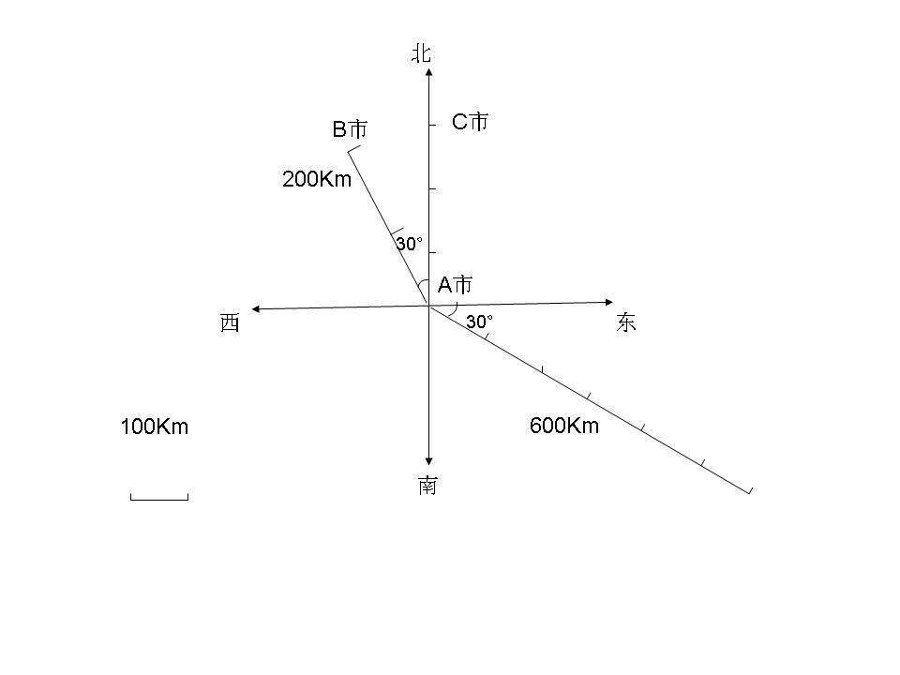  - 学生观察情境图，交流从图中信息？  - 交流确定台风中心具体位置的方法。  学生尝试说说台风中心的具体位置。  3.小结确定位置的方法。  台风中心所在的具体位置了，那台风大约多少小时后到达Ａ市呢？ 学生独立计算，小组交流。  600÷20＝30（小时）
活动意图：知识点直接考查学生对位置与方向的理解以及在日常生活中的运用能力。
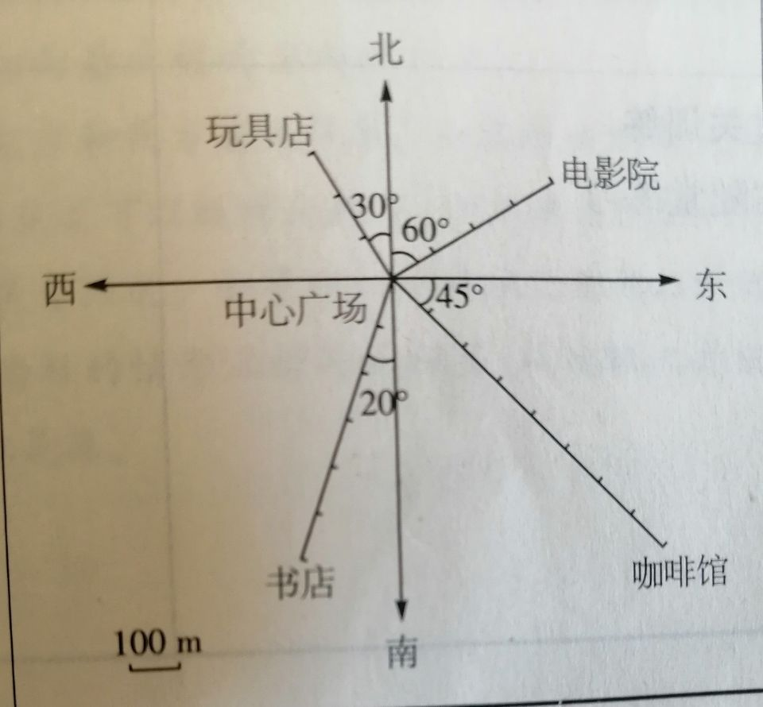
环节三：实践应用

(1)电影院在中心广场北偏( )方向上,距离是( ) m
(2)玩具店在中心广场( )偏( )( )方向上,距离是( )m.
(3)书店在中心广场( )偏( )( )方向上,距离是( )m.
(4)咖啡馆在中心广场( )偏( )( )方向上,距离是( )m.
(5)清清每分钟步行50 m,从中心
广场步行到咖啡馆需要( )分钟 。
二、拓展练习
1.长春市在北京市的北偏东60°方向上距离约970km。那么北京市在长春市的( )偏( )( )方向上，距离约( )km
2.明明从市图书馆出发，先向南走300m,再向东走400m到达学校。学校与市图书馆的直线距离大约有多远?学校在市图书馆的东南方还是西北方?
教师活动：  出示1.课堂基础过关训练  让学生独立完成“随堂练习”。  2.课后拓展作业  指导学生完成“拓展练习”。  提示:物体的方向与距离是我们在描述物体的具体位置时不可缺少的两个因素。 |  | 学生活动：  1.认真看图独立完成  2.小组交流  3.集体纠正 |  |  |  | 评价要点：通过观察来理解确定物体位置的方法。在合作交流的过程中培养学生的合作意识。
活动意图：
“随堂练习”考查了学生对所学知识的掌握程度，注重训练学生联系生活运用知识、解决数学问题的能力。“拓展练习”相对较难，是对学生能力的创新。
环节四：自我总结
教师活动：  课堂小结  通过这节课的学习，我们要知道准确地描述物体的具体位置，需要知道物体的方向与距离。 |  |  |  | 学生活动：  通过今天的学习，我学会了：  我的问题是：
活动意图：培养学生的归纳总结能力以及语言表达能力
5.作业设计
1、基础作业
完成10道关于分数乘整数的计算。
2、拓展作业
完成小练习册
3、创新作业
以大门口为中心，描述学校中的功能室的具体位置

- 板书设计 位置与方向（一）
路程÷速度=时间 600÷20=30（小时）确定物体位置：方向和距离
7.教学反思与改进
成功之处：

不足之处：

改进之处：

课时教学设计
课题 | 确定物体的位置 |  |  | 课型：练习课 |  | 课时：
授课时间 | 第 周 年 月 日 第 节 周节数：

核心素养目标：
①情境与问题：通过具体的问题，进一步熟练掌握确定位置的方法。
②知识与技能：①理解并掌握方向与路程的意义。
②理解并掌握确定位置的方法，并能正确确定位置。
③思维与表达：学会通过测量描述物体在平面图上的具体位置，并会根据描述在平面图上画出物体的具体位置。
④交流与反思：通过解决具体实际问题，培养学生解决问题的能力，发展学生的空间观念。
思政元素：重复是学习之母——狄慈根
2.学习重点难点：能够根据方向和位置两个条件确定物体的位置，能根据描述，在平面图上标出物体的位置。
3.教学准备：PPT课件
4.学习活动设计：

环节一：复习旧知

1.小明看小兰是在南偏东45的方向上，小兰看小明就是在（ ）偏（ )45°的方问上。

2.2006年7月1日，举世瞩目的青戴铁路全线贯通，从北京出发的27次列车满戲着全国人民的祝福驶向了西藏。你知道西藏吗？它在北京的什么方向上？你能再说说西安、海口、乌鲁木齐、厦门分别在北京的什么方向上吗？
教师活动：  谈话引入：  （1）师：要确定一个物体的具体位置，我们必须要知道哪些条件？  (2)师：谁能说说“西偏北40°”是什么意义？  教师引导学生完成2道复习题。 |  | 学生活动：  一、复习旧知  学生思考口答2道复习题。  1.小明看小兰是在南偏东45的方向上，小兰看小明就是在（ ）偏（ )45°的方问上。  2.西藏在北京的什么方向上？说说西安、海口、乌鲁木齐、厦门分别在北京的什么方向上吗？ |  |  | 评价要点：通过口答来回顾旧知，并能正确描述物体的位置。

活动意图：通过对旧知识的练习，回顾旧知识，为新知的学习做好准备。

环节二：质疑探究

一、情境导入

教师：之前同学们已经初步了解如何确定物体的方向，请问你了解我们的学校吗？你知道喷水池的具体方位吗？这节课我们就来研究如何确定物体的位置。

探究新知

以校门为观测点，根据下面提供的信息画出平面图。

(1）校门正北方向40m处是一个喷水池。

(2）教学楼在校门的西偏北40方疑同。向，离校门60m。

(3）市少年宫在校门的南偏东35°方向，离校门80m。
教师活动：  组织学生合作探究并展示探究成果  1．教师强调先独立观察并完成知识点的相关练习。  2．两人为一组，互相交流．修改作业，并督促对方及时订正。  3．学生可以从知识点的操练中掌握确定接考查确定物体位置的方法。  4教师归纳总结：确定物体的位置时，先找出观测点，然后确定方向，再确定距离。 |  | 学生活动：  1．自学新知，并记录疑问。  2．组织小组交流疑问。  3.集体订正。  4.齐读小结 |  |  | 评价要点：通过熟悉的场景激发起学生的学习兴趣，让学生感受到数学就在我们身边。
活动意图：利用学生熟悉的校园情景，引入新知，激发学生的学习兴趣，让学生感受到数学就在我们的身边。
环节三：实践应用
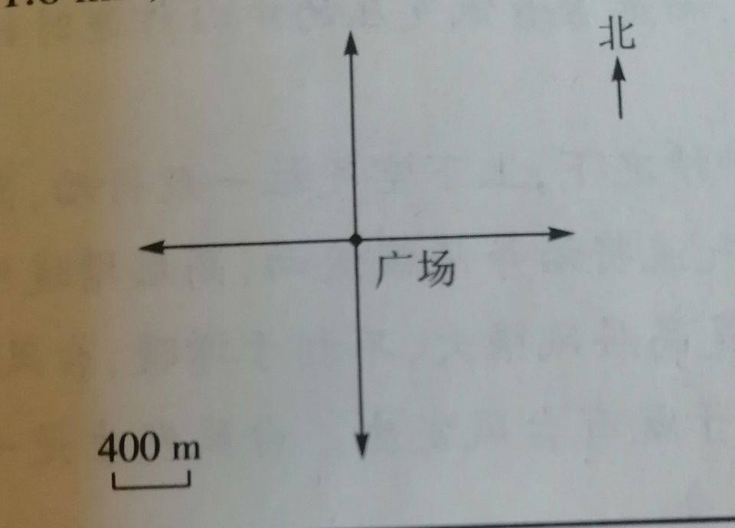
一、随堂练习
用方向和距离确定物体的位置
根据下面的描述，在平面图上标出各场所的位置。
(1）公园在广场的东偏南30°方向1.2km处。
- 省文化馆在广场的北偏西20°方向800m处。
- (3）电信大楼在广场的北偏东70°方向400m处。
(4）银行在广场的南偏45°方向1.6km处。
二、拓展练习
一只乌龟从甲地出发，第一天向东偏南45o方向爬了45 m 到达乙地，策二天由乙地出发向西偏北45方向爬30m到达丙地。这时，这只乌龟离甲地有多远？
教师活动：  出示：1.课堂基础过关训练  独立完成“随堂练习”。  学生做完以后，请学生说一说每道题的想法，最好是举一反三，明白本题中所蕴含的知识点。  2.课后拓展作业  课后完成“拓展练习”。  提示：根据乌龟爬的方向和距离画一个简单的示意图。 |  | 学生活动：  1.认真看图独立完成  2.小组交流  3.集体纠正 |  |  | 评价要点：通过习题的练习与同学之间进行交流，强化确定物体位置的方法。
活动意图：知识点直接考察确定物体位置的方法，并通过练习题强化学生对方法的掌握，培养学生灵活运用知识的能力。
环节四：自我总结
教师活动：  课堂小结  今天我们学习了通过方向和距离来确定物体所在的位置，为我们的实际生活提供了有利的帮助，希望同学们课后多留心，用生活中的实例来帮助理解课堂上所学到的知识。 |  |  | 学生活动：  通过今天的学习，我学会了：  我的问题是：
活动意图：培养学生的归纳总结能力以及语言表达能力
5.作业设计
1、基础作业 完成练习册上的练习。
2、拓展作业 完成10道关于分数乘整数的计算。
3、创新作业 以学校为中心，描述我们每个人家的位置
6.板书设计 确定物体的位置
200÷40=5（小时）
答：台湾5小时后到达B市
7.教学反思与改进
成功之处：

不足之处：

改进之处：

课时教学设计
课题 | 描述并绘制路线图 |  |  | 课型：新授课 |  | 课时：
授课时间 | 第 周 年 月 日 第 节 周节数：

核心素养目标：
①情境与问题：通过具体的问题，进一步从方位的角度认识事物，更全面地感知和体验周围的事物，发展空间观念。
②知识与技能：进一步学习用方向和距离描述物体的位置，掌握用方向和距离描述简单的路线图。掌握绘制路线示意图的方法。
③思维与表达：经历描述，绘制路线图的过程体验在实践中积累经验的学习方法
④交流与反思：通过解决具体实际问题，感受数学知识与日常生活的密切联系，激发学生的学习兴趣。
思政元素：培养学生合作交流的能力以及学习数学的兴趣和自信心

2.学习重点难点：1能用语方描述简单的路线图，并能根据描述画出具体的路线示意图。 能根据观测点的变化灵活描述路线。
3.教学准备：PPT课件
4.学习活动设计：（第一课时）

环节一：复习旧知

根据下面的描述，画出平面图，并在平面图上标出各场所的位置。

小刚家在学校的南偏东40方向上，距离是800m。

(2）电影院在学校的南偏西45°方向上，距离是400m 。

(3）公共汽车站在学校的北偏东25°方向上，距离是400m 。
教师活动：  教师谈话引入并出示复习内容  - 引导学生读题审题  3.巡视学生答题情况 |  | 学生活动：  复习旧知  1.学生读题思考在课堂本上，画出平面图，并在平面图上标出各场所的位置。  2.全班核对并纠正有错的题。 |  |  | 评价要点：通过动手操作，进一步从方位的角度认识事物。

活动意图：通过对旧知识的练习，回顾旧知识，为新知的学习做好准备。

环节二：质疑探究

1.情境导入

同学们已经对物体的方向和位置有了不少了解，但是对于路线示意图，我们仍比较陌生，请同学们想一想你从家到学校要经过哪些显著的标志性地点，通过这些地点来描述一下你的路线。你们一下子说了这么多，究竟谁的说法比较具体呢？今天这节课我们就一起来研究路线示意图。
2.描述简单的路线图
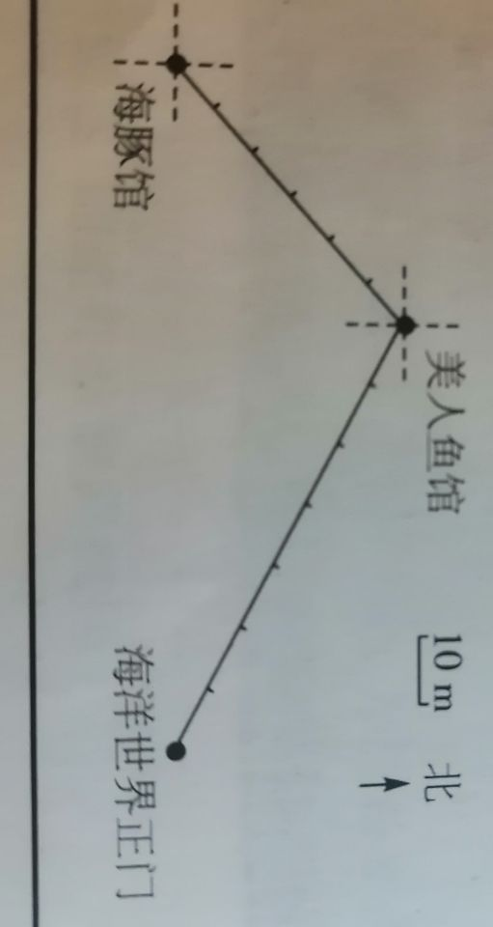
优优在海洋世界正门，她想去海豚馆。你能说说从海洋世界正门去海豚馆所走的方向和路程吗？

3.根据描述绘制简单路线图
1路公共汽车从起点站先向东偏北40°方向行驶2km再向东行驶5km,最后向南偏西1.5km方向行驶3km到达终点站。根据描述，画出公共汽车行驶的路线图。
教师活动：  引导学生预习新知。  强调学生先独立观察明白题意  - 教师巡视，参与小组交流，及时提示点拨。  4.组织学生合作探究并展示探究成果  5．教师强调：描述路线图时，必须以给出的的单位长度为标准，去测量每一段路程的长度，找准观测点确定方向和路程。画路线图时，观测点是不断变化的，先找准观测点，再确定方向，然后确定位置。 |  | 学生活动：  1．自学新知，并记录疑问。  2．小组长组织小组交流疑问，完成问题。  3.集体订正。  4.齐读小结：描述路线图时，必须以给出的的单位长度为标准，去测量每一段路程的长度，找准观测点确定方向和路程。画路线图时，观测点是不断变化的，先找准观测点，再确定方向，然后确定位置。 |  |  | 评价要点：在自学的过程中，边学边记录，从而养成良好的学习习惯。
活动意图：新知直接考察确定物体位置的方法，并通过练习题强化学生对方法的掌握，培养学生灵活运用知识的能力。
环节三：实践应用
1.随堂练习
根据下面的描述，画出平面图，并在平面图上标出各场所的位置。
- 贝贝家在学校的北偏西20°方向500m处。
(2）玲玲家在学校的西偏南45°方向1400m处。
(3）柳柳家在学校的东偏南30°方向400m处。(4）军军家在学校的北偏东50°方向1200m处。
2.张老师去这些学生家进行家访，从学校出发，先到了玲玲家，然后去了贝贝家，接着去了柳柳家，最后去了军军家。请画出她行走的路线图，并根据路线图，说一说她沿原路返回学校所行走的方向和路程。
教师活动：  出示并引导学生做  1.课堂基础过关训练1.2题  2.巡视答题情况并耐心指导不会的学生。 |  | 学生活动：  1.认真看题思考后独立完成。  2.小组交流疑问。  3.集体纠正。 |  |  | 评价要点：根据描述来画平面图，即加强了分析题目的能力又加强了大家的动手操作力。
活动意图：
拓展练习”有一定综合性，注重考查学生对之前所学知识的掌握程度，对学生夯实基础提高解题速度和正确率有重要的意义。
环节四：自我总结
教师活动：  课堂小结  通过本节课的学习，我们不仅要学会描述路线图，还要学会绘制路线图。两者的核心要素都是方向和距离。 |  |  | 学生活动：  通过今天的学习，我学会了：  我的问题是：
活动意图：培养学生的归纳总结能力以及语言表达能力
5.作业设计
1、基础作业
完成练习册上的练习。
2、拓展作业
完成10道关于分数乘整数的计算。
3、创新作业

6.板书设计 位置与方向㈡
描述路线：从哪里出发→沿什么方向→移动多少距离→到达哪里

7.教学反思与改进
成功之处：

不足之处：

改进之处：
课时教学设计
课题 | 描述并绘制路线图练习课 |  |  | 课型：练习课 |  | 课时：
授课时间 | 第 周 年 月 日 第 节 周节数：

核心素养目标：
①情境与问题：通过具体的问题，进一步从方位的角度认识事物，更全面地感知和体验周围的事物，发展空间观念。
②知识与技能：进一步学习用方向和距离描述物体的位置，掌握用方向和距离描述简单的路线图。掌握绘制路线示意图的方法。
③思维与表达：经历描述，绘制路线图的过程体验在实践中积累经验的学习方法
④交流与反思：通过解决具体实际问题，感受数学知识与日常生活的密切联系，激发学生的学习兴趣。
思政元素：通过练习，感受数学知识与日常生活的密切联系，感受数学知识的价值。
2.学习重点难点：1能用语方描述简单的路线图，并能根据描述画出具体的路线示意图。 能根据观测点的变化灵活描述路线。
3.教学准备：PPT课件
4.学习活动设计：

环节一：复习回顾

谈话引入:同学们，位置与方向这单元的学习即将结束，希望通过今天的练习课，大家能理顺本单元的知识网络,构建好位置与方向的认识体系,创新方向感与分析解决实际问题的能力。

下面我们进入单元整理和练习。
教师活动：  提问:同学们还记得我们学过哪些方向吗?怎么根据方向和距离确定物体的位置?确定物体的位置方向和距离两个条件缺一不可，观测点要找准。 |  | 学生活动：  复习旧知  学生回答学过哪些方向吗?怎么根据方向和距离确定物体的位置?  2.思考:物体的具体位置可以通过所给的方向来确定吗?怎样描述和绘制物体的路线图?  (1)四人为小组讨论交流  (2)全班集体构建:描述物体的位置 |  |  | 评价要点：经历物体位置的描述来绘制物体的线路图，有机将说和做结合起来。

活动意图：通过对旧知识的练习，回顾旧知识，为新知的学习做好准备。
环节二：基础练习
指导练习
教材第25页练习五第7题。
并给出相应的解题思路。
教师活动：  (1)让学生读题，说一说问题属于哪一类型的题。  (2)教师提出学生仍存在的问题.并给出解解决方法。 |  | 学生活动：  1.学生独立完成，教师巡视指导.注意反馈信息。  2.两人组相互订正，要求指出错误。 |  |  | 评价要点：在练习强化学生对方法的掌握，从而灵活运用知识。
活动意图：知识点直接考察确定物体位置的方法，并通过练习题强化学生对方法的掌握，培养学生灵活运用知识的能力。
环节三：拓展练习
1.教材第27页练习五第10题。
2.教材第23页练习五第3题。
3.教材第25页练习五第6题。
4.教材第26页练习五第9题
教师活动：  (1)先引导学生读题，理解題意。  提问要面出路线示意图，应先确定什么?  组织学生议-议,使学生明确:先确定你出发时的位置,确定1cm代表多长距离。  (2)组织学生小组合作并画一画。  (3)展示各小组画出的路线示意图，全班评价并订正。  3.教材第23页练习五第3题。  学生先独立测量，教师再指名学生回答，要求说一说测量的步骤，然后集体订正  2.教材第25页练习五第6题。  3.教材第26页练习五第9题  学生独立完成教师指名儿名学生说说公共汽车沿原路返回时所行驶的力向和距离，集体订正。 |  | 学生活动：  1.(1)学生读题，理解題意，学生议-议。  (2)小组合作并画一画。  (3)展示各小组画出的路线示意图，全班评价并订正。  2.学生先独立测量教材第23页练习五第3题。  3.学生独立完成  教材第25页练习五第6题。  教材第26页练习五第9题 |  |  | 评价要点：通过议-议，让学生在练习中夯实基础，从而提高解题速度和正确率。
活动意图：
练习有一定综合性，注重考查学生对之前所学知识的掌握程度，对学生夯实基础提高解题速度和正确率有重要的意义。
环节四：自我总结
教师活动：  课堂小结  通过本节课的学习，我们不仅要学会描述路线图，还要学会绘制路线图。两者的核心要素都是方向和距离。 |  |  | 学生活动：  通过今天的学习，我学会了：  我的问题是：
活动意图：培养学生的归纳总结能力以及语言表达能力
5.作业设计
1、基础作业
完成练习册上的练习。
2、拓展作业
完成10道关于分数乘法的计算。
3、创新作业

- 板书设计 描述并绘制路线图练习课
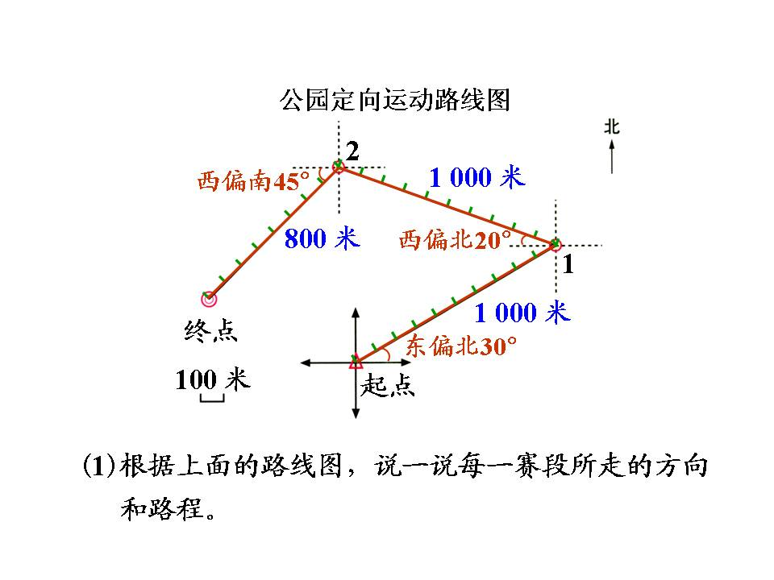

7.教学反思与改进
成功之处：

不足之处：

改进之处：

